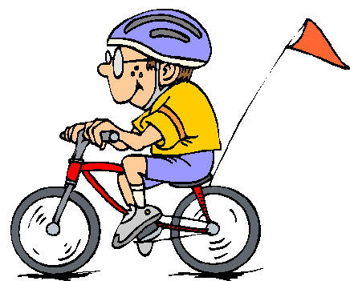

|  |
| --- |
| FIETSDAG 1KA – 1KB – 2KA – 2KB – K1-2 |

Dit schooljaar zetten we volop in op ‘**bewegen’.**

Op **donderdag 28 juni** organiseren we een fietsdag voor de kleuters van juf Greetje, juf Natalia, juf Lore, juf Lindsey/juf Emely & juf Sanne.

Jullie kleuter mag die dag zijn/haar fiets of step (graag met genaamtekende helm) meebrengen naar school. Gelieve jullie tweewieler te parkeren op de speelplaats van de humaniora, bij de juiste klas. Na schooltijd kunnen deze terug mee naar huis.

Gelieve het kaartje aan de fiets/step te bevestigen.

We duimen voor mooi weer!

Juf Greetje, juf Natalia, juf Lore, juf Lindsey/juf Emely & juf Sanne.

Directeur Karen